## Projektorganisation Aufgabe Klausur

##### Aufgabenstellung

Ein Unternehmen, die Body AG, entwickelt, produziert und verkauft Kosmetika und zwar Haarshampoo, Body Milk, Handseife und Haarwasser. Das Unternehmen muss Material einkaufen, produziert in zwei Werken, muss seine Produkte an den Fachhandel ausliefern und verfügt über eine Entwicklungsabteilung. Das Unternehmen ist nach dem Kriterium Verrichtung gegliedert und funktional organisiert. Das Unternehmen will ein zusätzliches Produkt, Tagescreme, einführen. Aus Wettbewerbsgründen muss das Produkt in einer Zeit fertig gestellt werden, die in den vorhandenen Strukturen ausgeschlossen wird. Entwickeln Sie eine Organisationsform, in der das Unternehmen das Ziel schaffen könnte.

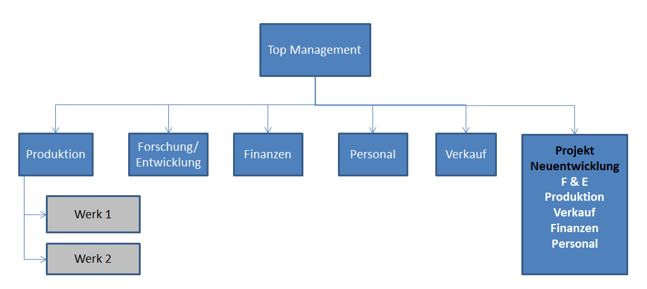

Es wird eine Projektgruppe, die aus Mitarbeitern der Forschung/Entwicklung, Produktion, Verkauf, Finanzen und Personal besteht, gebildet. Bei Projekten handelt es sich um umfangreiche, aber zeitlich begrenzte Aufgaben, wie hier die Einführung eines neuen Produktes.

Vorteile:

* Weisung und Durchführung werden zusammengefasst (Einengung der Handlungsspielräume von Mitarbeitern wird aufgelöst)
* Führungskräfte konzentrieren sich auf die Unterstützung der Projektgruppen und reduzieren ihre Kontrollaufgabe
* Die Kommunikation zwischen den zusammengeführten Funktionen wird über persönliche Beziehungen gestaltet